День здоровья - игра по станциям «Здоровье нации!»

Цели и задачи:
1.Развитие спортивно-массовой работы в школе-интернате , пропаганда здорового образа жизни.
2.Повышение интереса к физическому совершенствованию своего организма.
3.Всестороннее развитие учащихся игровым методом.
4. Привлечение к активному образу жизни учащихся всех групп здоровья.
Участники соревнований:
В соревнованиях принимают участие команды 6-9 классов. Форма спортивная.
Оборудование: таблички с названиями станций, маршрутные листы, сводная таблица,обручи, дартс, скакалка.
Названия станций
Станция «Дартс»
Участники бросают дротики. Подсчитывается общее количество баллов.

Пройди через верёвочку: команде нужно пройти под верёвкой, верёвочка каждый раз опускается ниже.

«Азбука здоровья»
команде называются продукты питания, если продукт вреден для здоровья человека - команда дружно приседает, если продукт полезен для здоровья человека - команда дружно хлопает в ладоши над головой.
( торт, виноград, орехи, чипсы, яблоко, сок, кока-кола, шоколад, кефир, жареный картофель, пицца, лимонад, пирожное).
За каждый правильный ответ - 1 балл

«Распорядок дня».
Командам раздаются в разброс карточки с пунктами режима дня. (`Подъем`, `ужин`, `свободное время`, `завтрак`, `зарядка`, `домашняя работа`, `прогулка`, `школа`, `сон`.) Команды должны построиться в правильном порядке.

«Дорожка».
Прыжки в обруч с продвижением вперед

«Смех»
Американские ученые выяснили, что когда человек смеётся, в его легкие поступает почти втрое больше воздуха. Кроме того, смех прекрасно тренирует голосовые связки. Так что смейтесь на здоровье! Чья команда заразительнее будет смеяться та и выиграет конкур

Маршрутный лист
6 класс

№ | Название станции | Очки
1 | Дартс
2 | Пройди через веревочку
3 | Музыкальная
4 | Распорядок дня
5 | Дорожка
6 | Смех

Фотоотчет
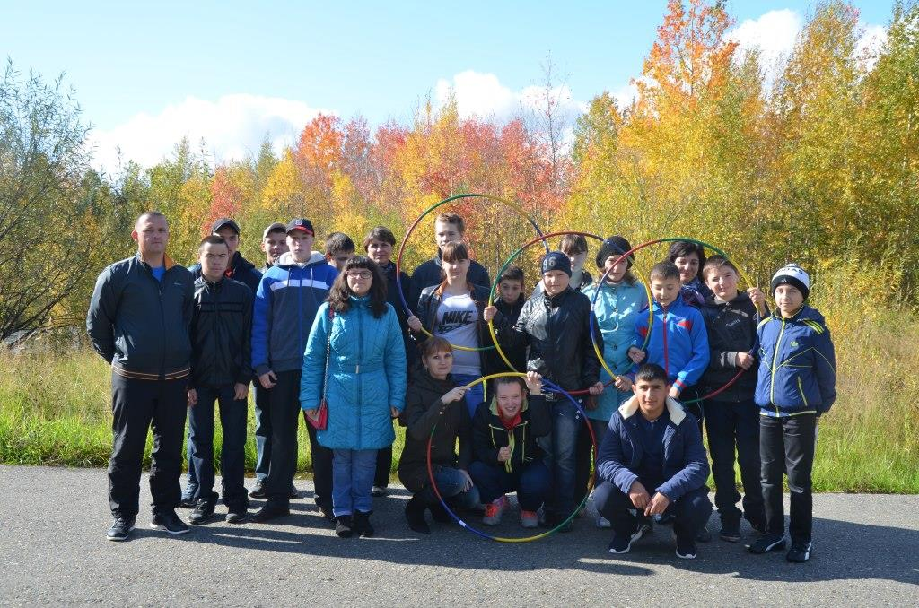

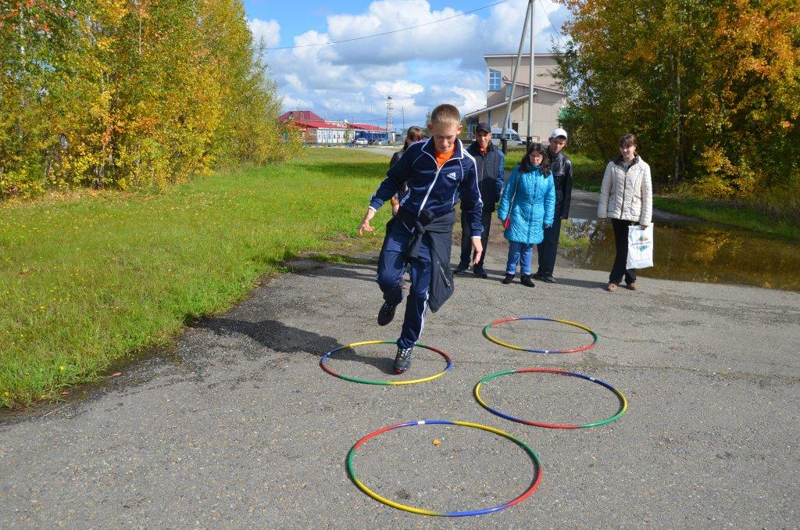
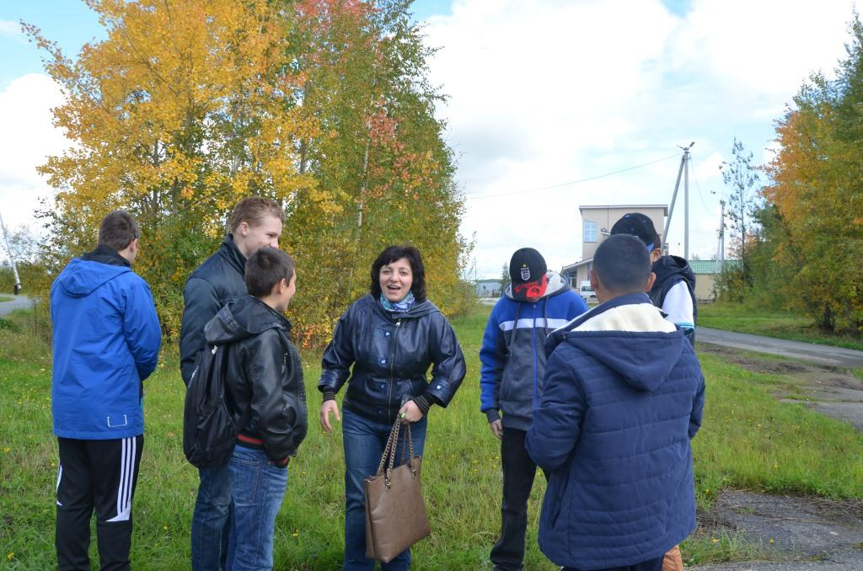

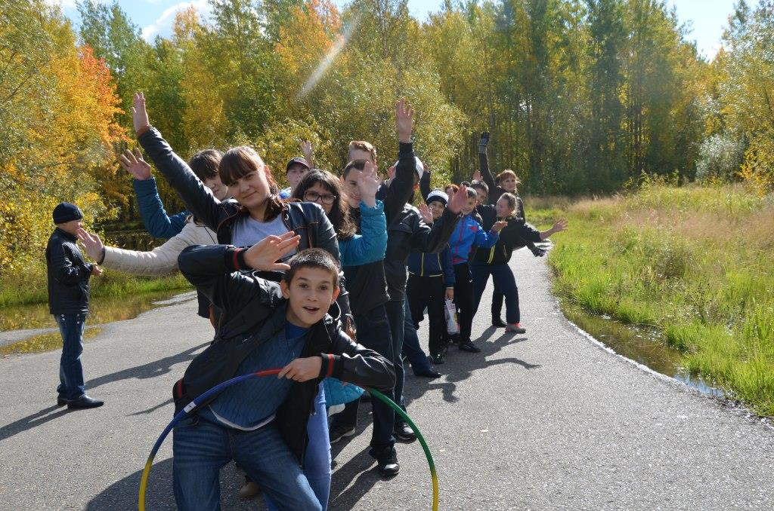

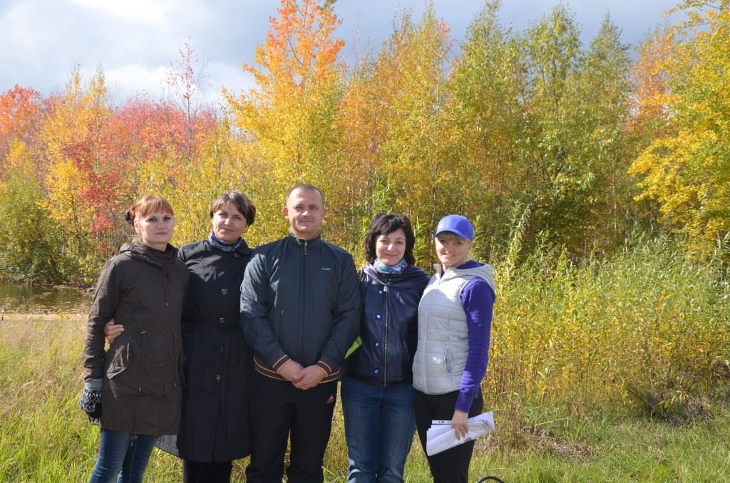

Подъем

Ужин

Свободное время

Завтрак

Зарядка

Домашняя работа

Прогулка

Школа

Сон

